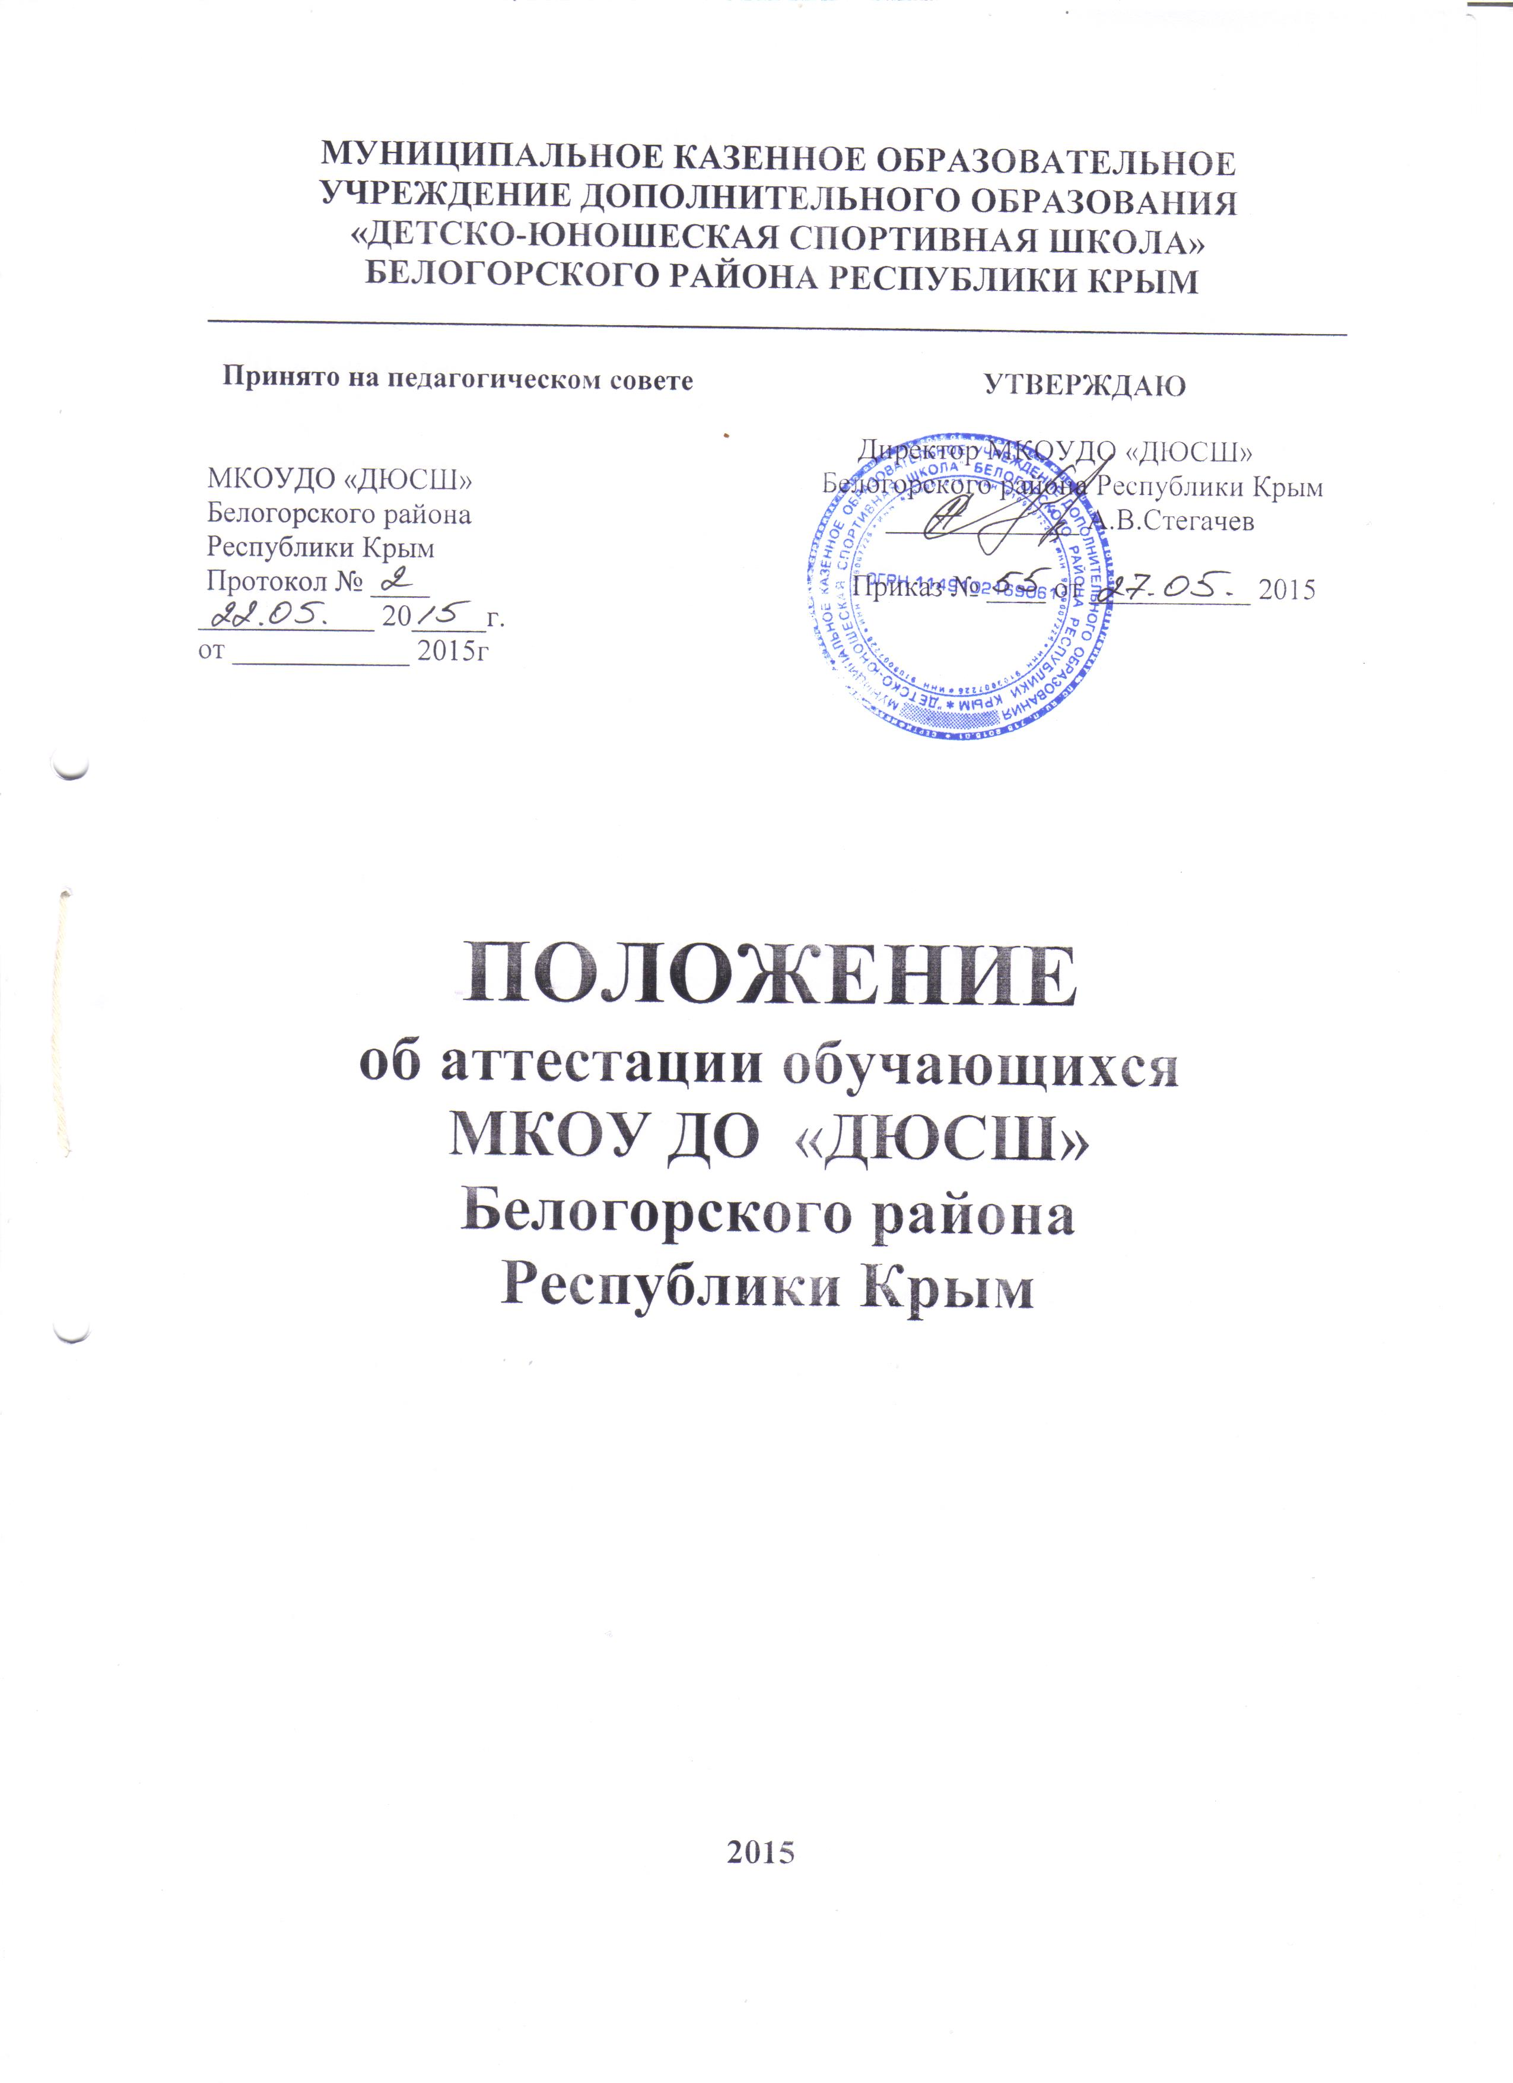

1.Общие положения
1.1. Аттестация обучающихся МКОУДО «ДЮСШ» Белогорского района Республики Крым проводится согласно требованиям законодательства об образовании.
1.2. Результаты аттестации обучающихся утверждаются педагогическим советом.
1.4. Аттестация обучающихся подразделяется на промежуточную и итоговую.
1.5. Промежуточная и итоговая аттестация проводится в форме сдачи обучающимися контрольных нормативов по общефизической (ОФП) и специальной подготовке (СФП).
Промежуточная аттестация обучающихся в форме сдачи контрольных нормативов по ОФП и СФП проводится в сентябре-октябре месяце для отслеживания динамики прироста физических показателей обучающихся за учебный год.
Перевод обучающихся на следующий год обучения производится по итогам аттестации мая и августа месяца.

2.Цели и задачи
2.1. Основной целью проведения промежуточной и итоговой аттестации по этапам обучения является определение уровня освоения обучающимися программы обучения, определение их физической подготовленности.
2.2. Задачи аттестации:
- выполнить в полном объеме программу обучения по виду спорта;
- создать условия для совершенствования качества обучения и спортивного мастерства обучающихся;
- оптимизировать учебно-тренировочный процесс, повысить заинтересованность спортсменов в развитии своего спортивного мастерства;
- подготовить спортсменов к выполнению спортивных разрядов.

3.Организация деятельности
3.1. В МКОУДО «ДЮСШ» Белогорского района Республики Крым устанавливается два этапа обучения:
- этап начальной подготовки;
- учебно-тренировочный;.
3.2.Аттестация этапа начальной подготовки:
- обучающиеся, зачисленные на этап начальной подготовки проходят обучение в течение 2-3 лет;
- аттестация обучающихся на этапе начальной подготовки проводится при условии выполнения контрольных нормативов по ОФП.
Обучающийся этапа начальной подготовки считается аттестованным, если он:
- выполнил учебную программу в полном объеме;
- выполнил контрольные нормативы по ОФП.
3.3.Аттестация учебно-тренировочного этапа:
- зачисление обучающихся на учебно-тренировочный этап осуществляется по итогам аттестации на этапе начальной подготовки. Как исключение, на учебно-тренировочный этап могут быть зачислены отдельные, перспективные в спортивном отношении обучающиеся, не занимавшиеся ранее на этапе начальной подготовки.
- на учебно-тренировочный этап также могут быть зачислены обучающиеся из числа перспективных, прошедшие необходимую подготовку на одном из этапов ( начальной подготовки) не менее одного года при выполнении ими требований по общефизической и специальной подготовке. Зачисление таких обучающихся в группы производится решением педагогического совета.
Обучающийся учебно-тренировочного этапа считается аттестованным, если он:
- выполнил учебную программу в полном объеме;
- выполнил контрольные нормативы по ОФП и СФП.

4.Документация и отчетность

4.1. Решения по аттестации обучающихся принимает педагогический совет.
4.2. Принятые решения об аттестации обучающихся протоколируются.
4.3. Протоколы заседаний и решений подшиваются и хранятся в делопроизводстве согласно номенклатуре дел.
4.5.Выпускниками МКОУДО «ДЮСШ» Белогорского района Республики Крым считаются обучающиеся, закончившие определенный этап обучения, выполнившие требования учебной программы и сдавшие контрольные нормативы по ОФП и СФП.

5.Компетентность, ответственность и обязанности
5.1. Представление на аттестацию обучающихся по этапам обучения возлагается на тренера-преподавателя.
5.2.Ответственность за принятие решения по аттестации обучающихся возлагается на педагогический совет.
5.3. Права обучающихся:
- обучающийся в МКОУДО «ДЮСШ» Белогорского района Республики Крым имеет право быть аттестованным на любом этапе обучения и получить письменное подтверждение своей аттестации: на этапе начальной любой подготовки и учебно-тренировочном – справкой о стаже занятий, квалификационной книжкой.
5.4. Педагогический совет несет ответственность:
- за объективную оценку результатов обучающихся;
- за своевременное доведение решений педагогического совета до сведения обучающихся и их родителей (законных представителей).

